divadlo

Spejbla a Hurvínka

SMLOUVA

o pohostinském představení
Divadlo Spejbla a Hurvínka ( zřizovatel Hlavní město Praha), zastoupené ředitelkou divadla paní Mgr. Denisou Kirschnerovou, se sídlem Dejvická 38, Praha 6- 160 00,
IČ : 00064360, číslo účtu 2338-021/0100, (dále jen D S+H)

Mělnické kulturní centrum o.p.s.,
zastoupené paní ředitelkou Ing. Radkou Kareisovou,
se sídlem U sadu 323, Mělník - 276 01,
registrace : Městský soud v Praze, oddíl O, vložka 874,
IČ : 24210137, Bankovní spojení: 115-715600237/0100 (dále jen pořadatel)

uzavřely tuto smlouvu:
I.
Předmět smlouvy
- D S+H se zavazuje pro pořadatele pohostinsky odehrát na scéně, uvedené v odstavci 2, veřejné divadelní představení
ve vlastní kompletní scénické inscenaci a výpravě.
Hra : „Hurvínek a nezvaný host“
Autoři : Miki Kirschner a Jana Kubíčková
Režie : kolektiv
Výprava: David Janošek
Hudba : Jiří Skorpík
Hraje určena pro děti od 3 let a hrána bez přestávky trvá cca 40 min.
- Pohostinská představení D S+H budou uspořádána v Mělnickém kulturním centru o.p.s.,
U sadu 323, Mělník-276 01,
v neděli 6. 3. 2022 ve 15,00 hod.
IL
Povinnosti pořadatele
Pořadatel se zavazuje :
- Uspořádat pohostinské představení v čase a místě, které jsou uvedeny v čl. I. odst. 2. této smlouvy a za dalších podmínek sjednaných v této smlouvě.
- Zajistit, aby bez předchozího souhlasu D S+H nebylo divadelní představení zaznamenáno obrazovým či zvukovým záznamem nebo vysíláno rozhlasem či televizí s výjimkou případů povolených zákonem.
- Zajistit v dostatečném předstihu propagaci divadelního představení v rozsahu a způsobem s D S+H předem dohodnutým. Pořadatel je povinen ve všech zveřejněných informacích o sjednaném pohostinském vystoupení uvádět podle platného autorského zákona s inscenačním titulem též autora hry.
- Vytvořit technické podmínky pro realizaci divadelního představení, které budou předem dohodnuty se zástupcem D S+H, a které budou tvořit přílohu této smlouvy. Prostorové využití hlediště bude dohodnuto jako součást technických podmínek představení s ohledem na specifika viditelnosti scénické realizace představení.
- Po dobu pohostinského vystupování D S+H zajistit:
- účast zástupce pořadatele
- místního jevištního mistra
- osvětlovače - zvukaře
- 4 nosiče pro pomocné práce při přemisťování dekorací s nástupem 3 hodiny před představením a po představení.
- Zajistit prostory vhodné pro bezpečné uložení dekorací a pro parkování vozidel D S+H, úklid všech prostor užívaných D S+H při realizaci pohostinského vystoupení (šatny, jeviště, apod.).
- Zajistit před příjezdem D S+H otevření vchodu do divadelní budovy.
- Uhradit D S+H částky dle čl. IV. této smlouvy.

Povinnosti D S+H
D S+H se zavazuje :
- Uskutečnit divadelní představení ve smyslu ČL I. a 2. této smlouvy.
- Uskutečnit představení na profesionální umělecké úrovni.

Úhrada za pohostinské představení a termín splatnosti
- Za pohostinské představení hry „Hurvínek a nezvaný host“ uhradí pořadatel D S+H smluvní cenu 50.000,- Kč

S-r/-/
- Pořadatel dále uhradí D S+H tyto vzniklé náklady :
- náklady na přepravu souboru a dekorací na trase Praha - Mělník - Praha.
- cestovní náhrady souboru D S+H dle z.č.262/2006 Sb. ve znění doplňujících předpisů platných pro rok 2022.
- autorské honoráře ve výši 19,5 % podle provozovací smlouvy uzavřené mezi D S+H a Dilia z tržby ze vstupného. Pokud bude tržba menší, než částka dle odst. 1., tak z této částky.
- o výši tržeb předloží pořadatel divadlu písemnou informaci.
- vyžádané a dodané programy, plakáty a další propagační materiál.
- Veškeré úhrady v odst. 1. a 2. jsou splatné do 14 dnů po doručení faktury.
- Při nedodržení termínu oběma stranami bude účtována smluvní pokuta ve výši 3 % za každý den prodlení.

Další ujednání
- V případě, že pořadatel představení odřekne 1 měsíc před určeným datem, je povinen zaplatit D S+H náhradu ve výši 50% dohodnuté částky uvedené v článku IV. odst. 1, odřekne-li později, je povinen zaplatit celou částku.
- Neuskuteční-li se představení z důvodů "vyšší moci"(např. autohavárie, živelné události apod.) nemá ani jedna strana nárok na náhradu škody.
- Vztahy vzniklé z plnění této smlouvy se řídí obchodním, případně občanským zákoníkem.

Závěrečná ustanovení
- Tato smlouva nabývá účinnosti dnem podpisu obou smluvních stran.
- Veškeré dodatky této smlouvy musí být uzavřeny písemně, a podepsány odpovědnými zástupci smluvních stran.
- Tato smlouva se pořizuje ve dvou vyhotoveních, z nichž jedno obdrží D S+H a jedno pořadatel.
- Nedílnou součástí této smlouvy je její příloha č. 1 stanovící technicko organizační podmínky realizace představení.
v Mělníku

v Praze dne 4. 1.2022
Za Divadlo Spejbla a Hurvínka
Za Mělnické kulturní centrum o.p.s.

Hurvínek a nezvaný host
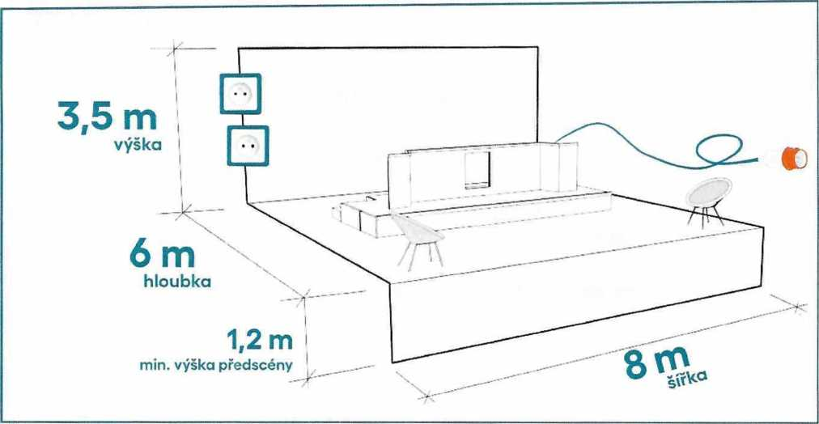

Jeviště:
Šířka: 8,00 m
Výška: 3,50 m
Hloubka: min. 6,00 m (optimálně 8,00 m)
Je-li předscéna před oponou min. 2 m, stačí za oponou 5 m.
Výška předscény alespoň 1,20 m.
El. zásuvky: lx 380V (Euro - "pětikolík"); 2x 220V na obou stranách jeviště.
Vždy je třeba zajistit, aby :
Hlediště bylo dokonale zatemněné, zvukově izolované od vnějšího hluku. Šatny byly přístupné z jeviště. Kapacita minimálně 15 osob.
Pokud je to možné, dámské šatny odděleně.
Při příjezdu otevření vchodu, který umožňuje nejkratší přístup na jeviště. Prostory pro uložení dekorací a místo pro parkování divadelního autobusu 4 nosiči pro pomocné práce při vykládání dekorací D S+H (jsou zapotřebí i po představení!)
Nutná je i účast místního jevištního mistra, osvětlovače a zvukaře
V představení se používá kouřostroj.

